  - 第一界面
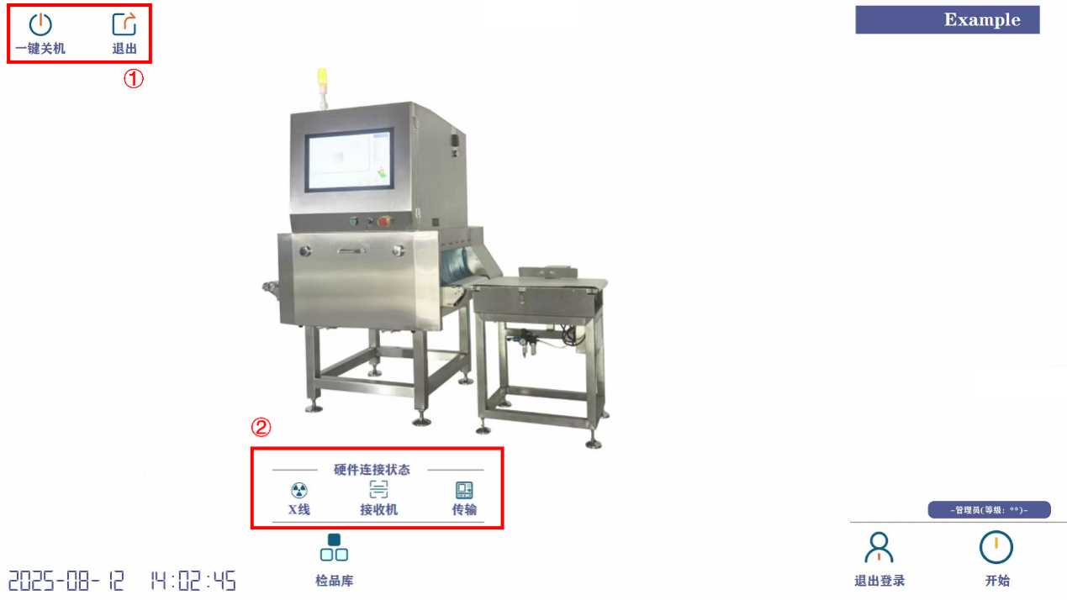第一界面为软件启动界面，是开始运行前的准备界面。点击即可跳转到
第二界面。用于登录管理员模式，（账号：admin，密码123）
标号①：软件退出区，包含一键关机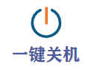和退出两个按钮。一键关机后，主机及后台会关闭，大约一分钟后，可通过旋转开关切断主机电源。退出按钮为退出软件并返回系统桌面，但只有登录admin管理员后才会出现。

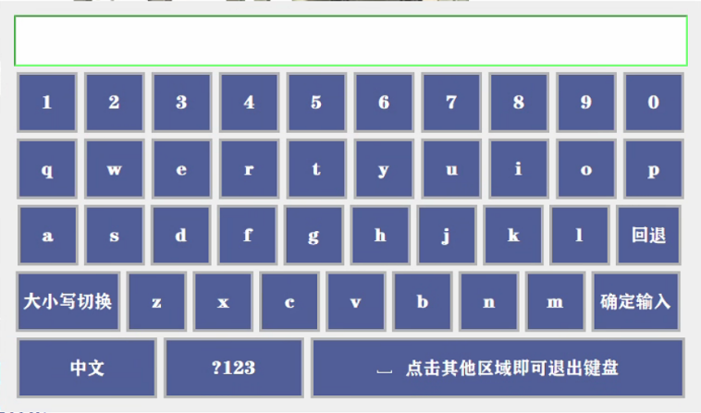
登录管理管系统会弹出可以切换中英文的软件键盘。
当前软件有三级权限。第一级不登陆账号只能运行检测系统，无法打开参数页面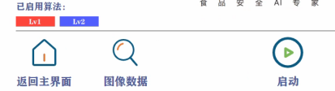。第二级别权限账号admin, 密码123，登陆后可以调整参数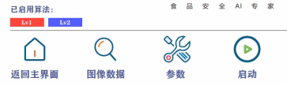。第三级别权限账号super, 密码888, 登陆后可以设置默认密码，此外，也能修改密码。（产品选择的权限详见2.3）
标号②：检查硬件（X射线、探测器、传输控制器）是否均正常连接。正常连接为灰色，异常连接为蓝色。
  - 产品选择
单击第一界面的检品库按钮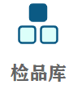，即可打开产品选择界面，检品库可保存1000种以上的产品信息。选择要测试（或生产）的产品，点击选择并退出按钮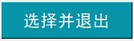，即可载入所选产品。当前选择的产品的所有参数在第三界面中可做调整。
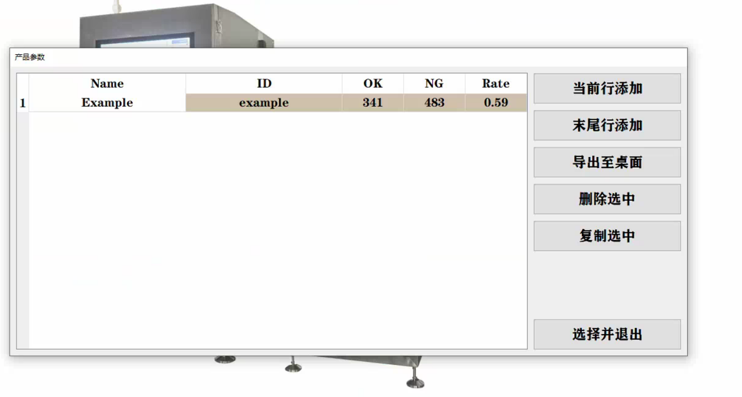
其他按钮说明：
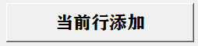：在当前所选中行的位置添加一个新产品。
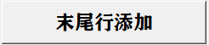：在表的末尾位置添加一个新产品。
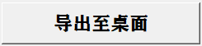：将报表转为Excel的格式并保存到桌面。
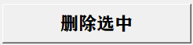：删除当前所选择的产品。
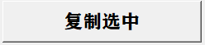：创建一个新产品，并复制当前选择的产品的所有参数。二者的所有参数将保持一致。
额外的说明：
- 在软件打开后，会默认选择最后一次生产的产品。
- 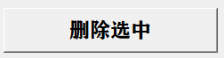删除选中按钮只有登录admin权限后才会出现。
- 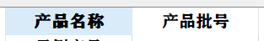产品名称和产品批号在初次创建产品时是必填项。二者默认只支持字母和数字输入。
  - 第二界面
第二界面是生产过程中的主操作界面。
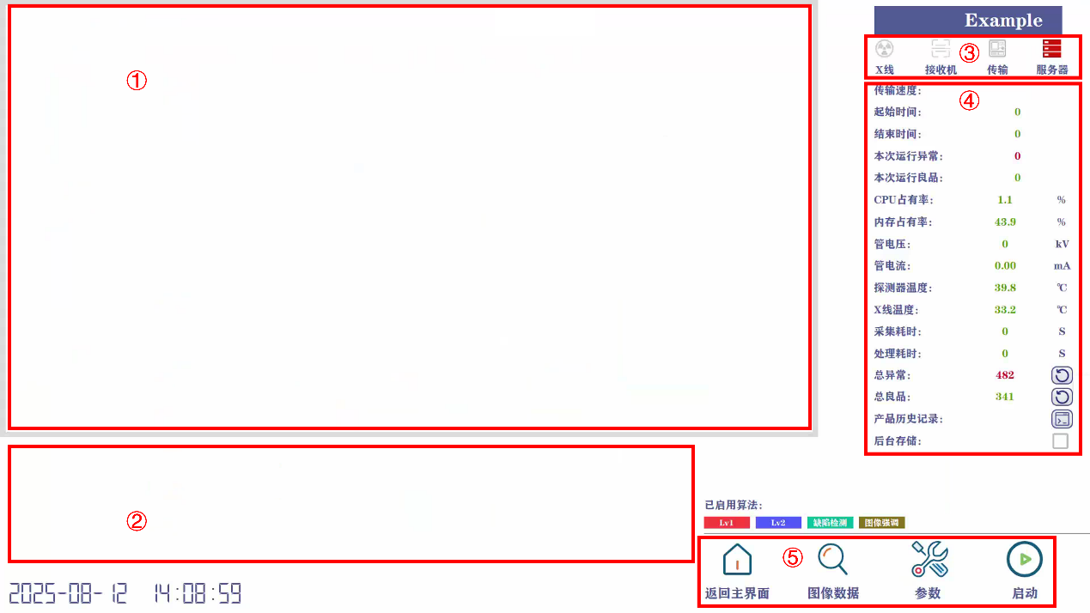标号①：实时显示界面。当有产品通过X光机时，图像将会显示在当前区域。
标号②：存放近期异常产品的缩略图。点击即可放大到①上查看。注意，只有过产品的时候才能看到，刚开机这里是空白区域。
标号③：设备在运转时的硬件状态，分别为光源、探测器、传输和算法。点击按钮后，红色为正常，灰色为异常。
标号④：设备在运转时其他参数的实时状态，可用于设备维护，状态监测及
未知错误评估。
标号⑤：不同的功能选择区域。点击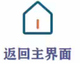 返回第一页面。点击查看存储的图像。点击进入参数选择页面。注意，设备处于运行状态时仅能看到参数的第一页面。如果需要查看全部参数请停止运行。
其他按钮说明：
：勾选后，原始图像会保存到以当天日期所名命的RAW文件中。此外，所有的异常产品均会自动保存在以当天日期所名命的文件夹中，检测结果在NG，原图RAW文件夹。
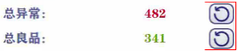：总异常总良品会统计自软件启用时的所有良品和异常数量。点击红色区域会分别清零异常、良品数量。
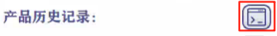：记录产品的检测信息。点击红色区域会弹出窗口。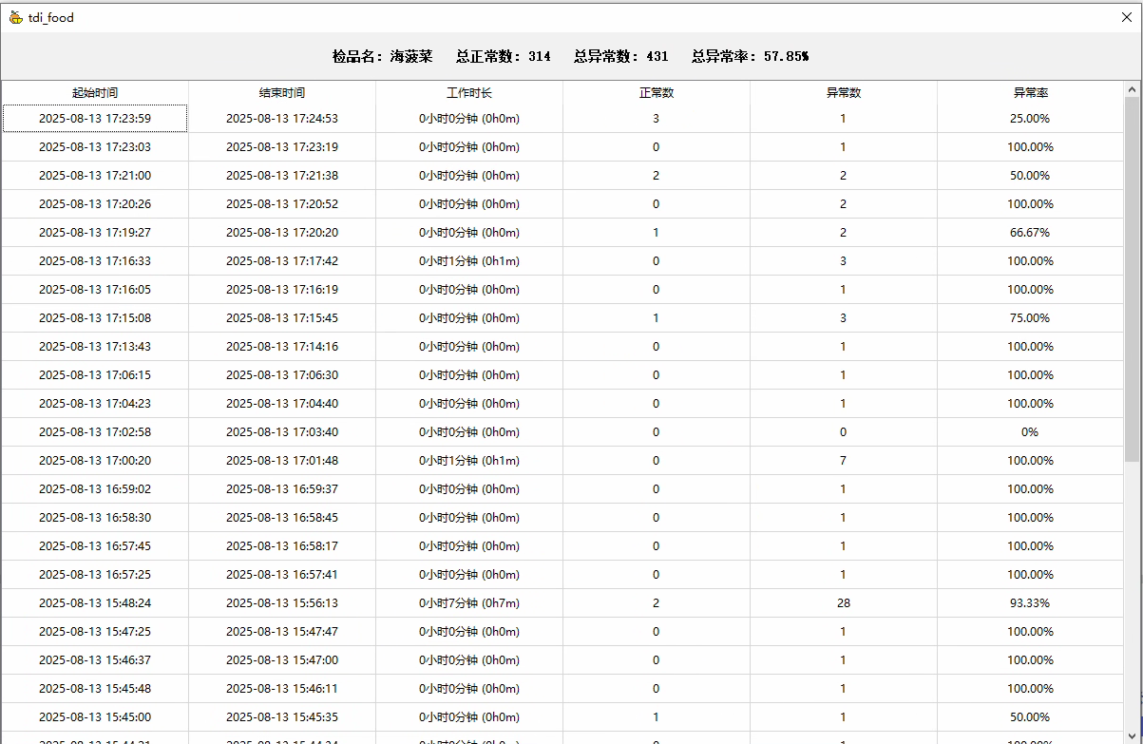
：打开当天的异常图像文件夹。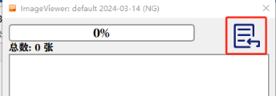点击红框所示的按钮，即可选择需要浏览的图像文件夹。
：打开第三界面。
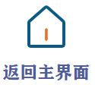：返回第一界面。
：控制检测的开始和停止。
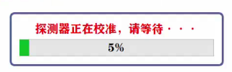：每次开启设备时自动校准，当进度为100%时自动消失。
：放大/缩小标号①中的图像。
  - 第三界面
第三界面是调整当前产品参数的操作界面。
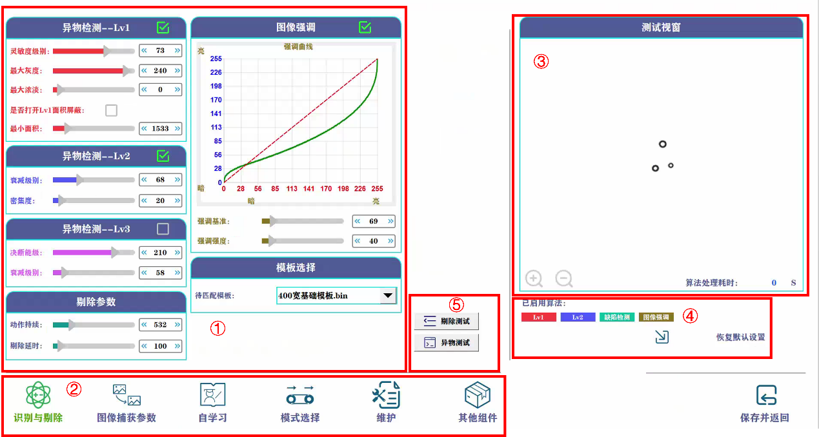
标号①：用于识别参数的调整。其中，异物检测有三个检测算法（Lv1为形态检测算法，Lv2为明暗检测算法，Lv3为梯度检测算法），用来满足不同的检测需求。封口检测和散料检测为选配，包装类异物机无该功能。
标号②：功能选项栏，点击即可切换不同的页面。
标号③：测试视窗。当前窗口的图像会同步第二界面标号①中的图像。同时，也可通过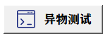按钮手动选择。滑动识别参数中的进度条，即可自动在测试视窗中显示当前参数的检测效果。
标号④：已启用算法：在这个框内显示到的就是已经加载的标号①中的算法。恢复默认参数将当前产品的所有参数全部恢复至默认参数。
标号⑤：剔除测试：进行一次剔除测试。异物测试，选择一张图片加载到标号③中进行测试。
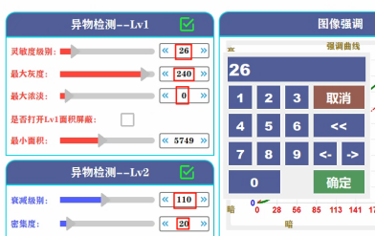点击参数页面的文字区域会弹出软件系统数字键盘。
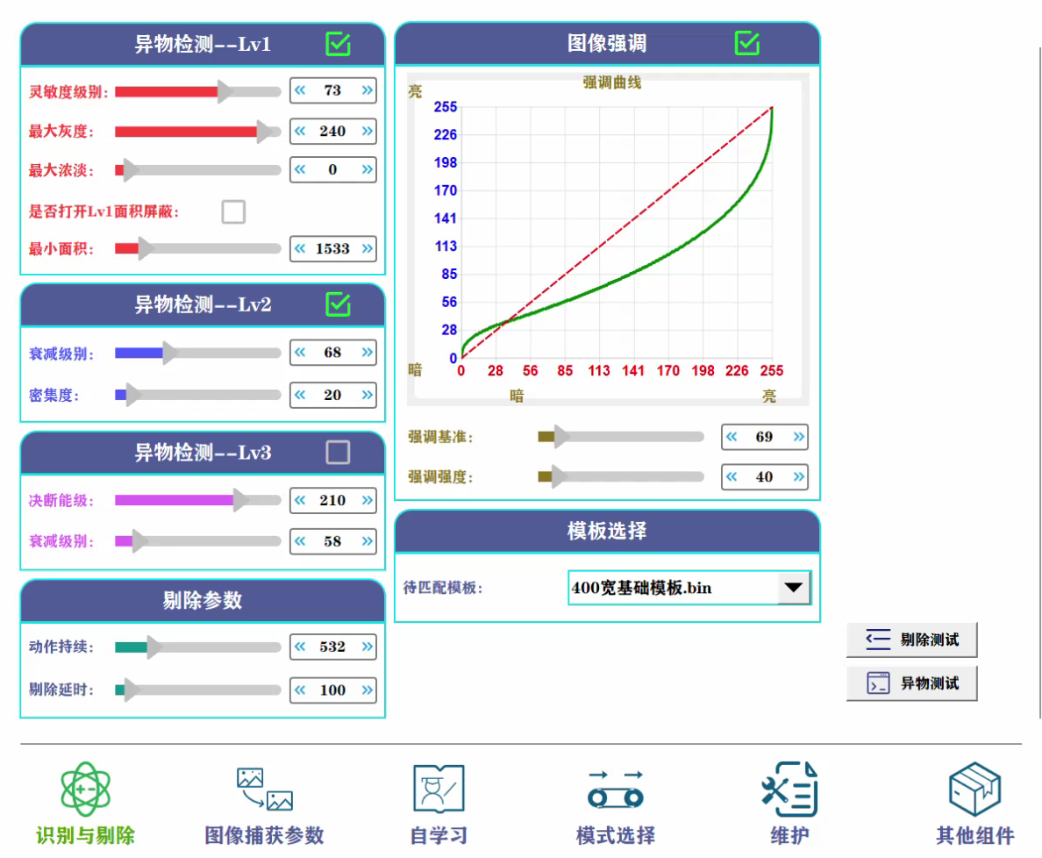
识别与剔除：用来控制异物的检测精度。
异物检测—Lv1：
灵敏度级别：越大，异物判断越严格；越小，异物判断越宽松。
最大灰度：目标的灰度必须小于该值才会被检测到。
最大浓淡：目标的中心和四周的偏差大于该值才会被检测到。
是否打开Lv1面积屏蔽：勾选后会屏蔽小于最小面积的目标。
最小面积：Lv1面积屏蔽的界限。
异物检测—Lv2：
衰减级别：只有灰度小于该值的异物才会被检测。
密集度：只有面积大于该值的异物才会被检测。
异物检测—Lv3：
决断能级：只有灰度小于该值的异物才会被检测。
衰减级别：只有梯度大于该值的异物才会被检测。
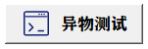：手动导入测试图像。
剔除参数：
动作持续：剔除设备进行剔除的总时间。
剔除延时：这个值越大，剔除进行的时间越晚。如果剔除晚了请改小。
图像强调：用来实现图像的明暗调节，非管理员请谨慎调试。
：点击即可启用图像强调功能。
强调基准：用来控制图像的强调基准。
强调强度：用来控制图像的强调程度，越大，则图像对比度越大。
模板选择：对应不同产线的模板，40宽对应400mm宽基础模板，小模版对应于多通道。此外针对于特定场景可以定制专属模板。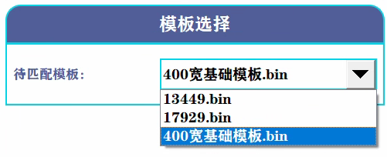
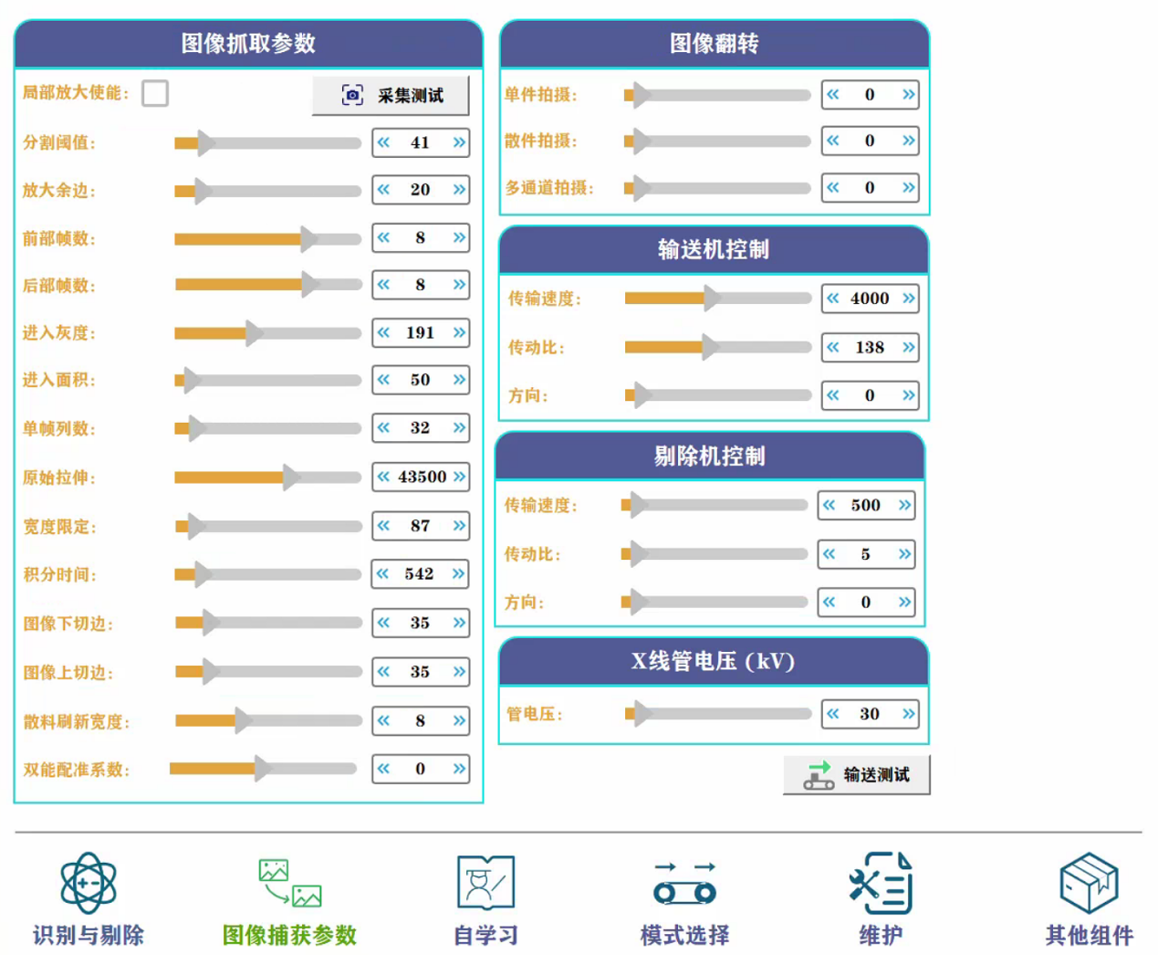
图像抓取参数：用来控制图像的原始采集过程。
局部放大使能：图像将被放大，默认不勾选。
采集测试：点击并等待一段时间，当前参数的图像将出现在测试视窗。一般用于开发和维护。
分割阈值：局部放大的阈值，越大则图像放大倍率越高。
放大余边：局部放大的白边余量，越大，则剩余白边越多。
前/后部帧数：用来控制采集过程中当前图像的左右白色余边。除了封口检测机，默认为1。
进入灰度：存在产品时的图像灰度阈值，灰度小于该值则认为有产品通过。
单帧列数：采集一帧数据的列数。
原始拉伸：用来控制传感器原始数据的对比度。
宽度限定：当图像宽度小于该值时不成像，以消除通道或皮带上可能存在的异常。
积分时间：探测器的曝光时间，需和传送速度正确匹配。
图像切边：采集到图像的上下裁剪，用来解决探测器的两端未被射线照射的情况。
散料刷新宽度：散料模式下图像成像显示，这个值越小刷新越流畅，默认8不建议修改。
图像翻转：调整图像的显示格式。
单件/散件/多通道拍摄：单件/散件/多通道检测模式下，检测窗口中图像显示的正向、反向、镜像。
输送机控制：皮带的控制。
传输速度：当前皮带运转速度。4000对应40m/min。
传动比：电机中输入转速和输出转速之比。传动比越小，电机转速越快。
方向：电机控制皮带运转的方向。
剔除机控制：与皮带类似。
X管电压：控制射线电压的参数，待检测物体越厚这个值越大，不要超过最大电压。
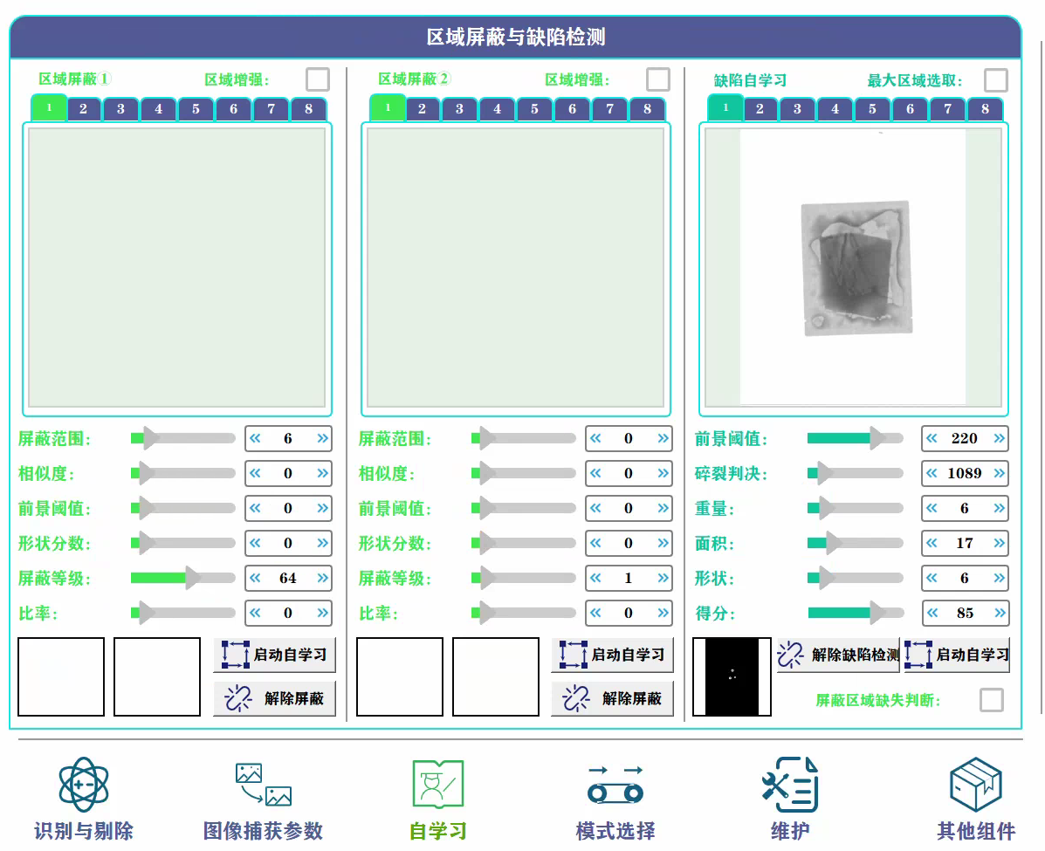
自学习：
点击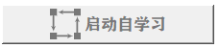即可开始对应的学习方案，如果要更换产品请先点击解除屏蔽后重新进行自学习。
区域屏蔽：请注意目前的软件支持两种不同物体的区域屏蔽。每一种区域屏蔽算法只可以学习一种对应的形状，不可以混淆。注意如果在学习的过程中发现异物请重新学习！
区域增强：当要检测的区域与背景非常相似是可以勾选。但是例如干燥剂等容易与背景区分的物体请不要勾选！
屏蔽范围：这里建议取值20-30左右。如果物体的高和宽变化差异非常大请修改到40-60之间。
相似度：这个取值可以有效屏蔽区域内出现的微小异物，例如干燥剂下面的玻璃、小的不锈钢球等。这个值越小可以检测到的异物越小，但同样会导致误判。建议取值3-10之间。这里请参考：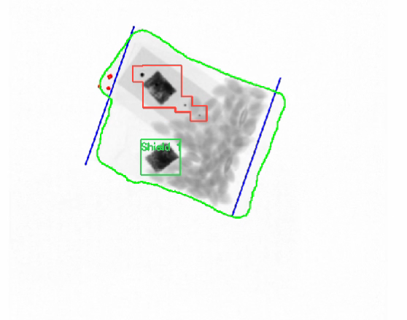
前景阈值：这里的目的是为了获取到要屏蔽的区域。请参考下图。左侧是原始区域，右侧是根据选定的前景阈值分割出来的结果。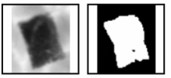请尽量保证右侧小图中的白色区域与左侧原始图像中要屏蔽的区域形状一致。被测区域越暗对应的前景阈值越小。例如图片中的干燥剂取值应该在70-80之间。请注意这里的分割准确非常重要，如果在自学习的过程中发现分割结果不准确请重新学习！
形状分数：建议取值500左右。如果被测物体的形态差异过大请直接取最大值。
屏蔽等级：建议取值20左右。如果被测物体过小例如火腿肠的封口或者形态差异过大请取值40-60。如下所示的火腿封口屏蔽建议取值位40，如果有类似的物体请参考。
比率：建议取值5-10。
缺陷自学习：请注意请注意在学习的过程中不要出现任何杂质。请确保学习的正确性。此外，如果要识别物体的断裂请勾选最大区域选择！如果不需要请务必不要勾选！
前景阈值：这里的目的是为了获取到要学习的区域。这个取值以下方的图为例取值范围在140左右。这个前景结果会显示在下方的正方形框内，请注意让框内的白色区域与学习的物体形状保持一致即可！一定要保持一致，注意观察自学习的过程中白色区域变化。


碎裂判决：当需要检测物体的断裂时请勾选右上方的最大区域选取。这个值会在自学习的过程中自行更新。如果发生误判请将这个值在原有的基础上增加直到不发生误判。
重量：一般设定在15左右。如果需要更加灵敏则可以改小。面积同理。
形状：这里如果形状差异不大请设置在85左右，如果有一定的形态变化设置在60-80之间。如果不需要判断形状，例如散料包装请直接设置为0。
屏蔽区域缺失判断：这里进行勾选之后如果在一张图中没有屏蔽到学习的物体或者学习的物体超过一个都会返回错误。该功能可以辅助判断屏蔽区域物体的数量。
这里以瓜子为例进行说明。前景阈值选择为120-150之间需要进行调参。不要勾选选择最大面积。重量和面积均选择15，形状为0即可完成缺陷检测。
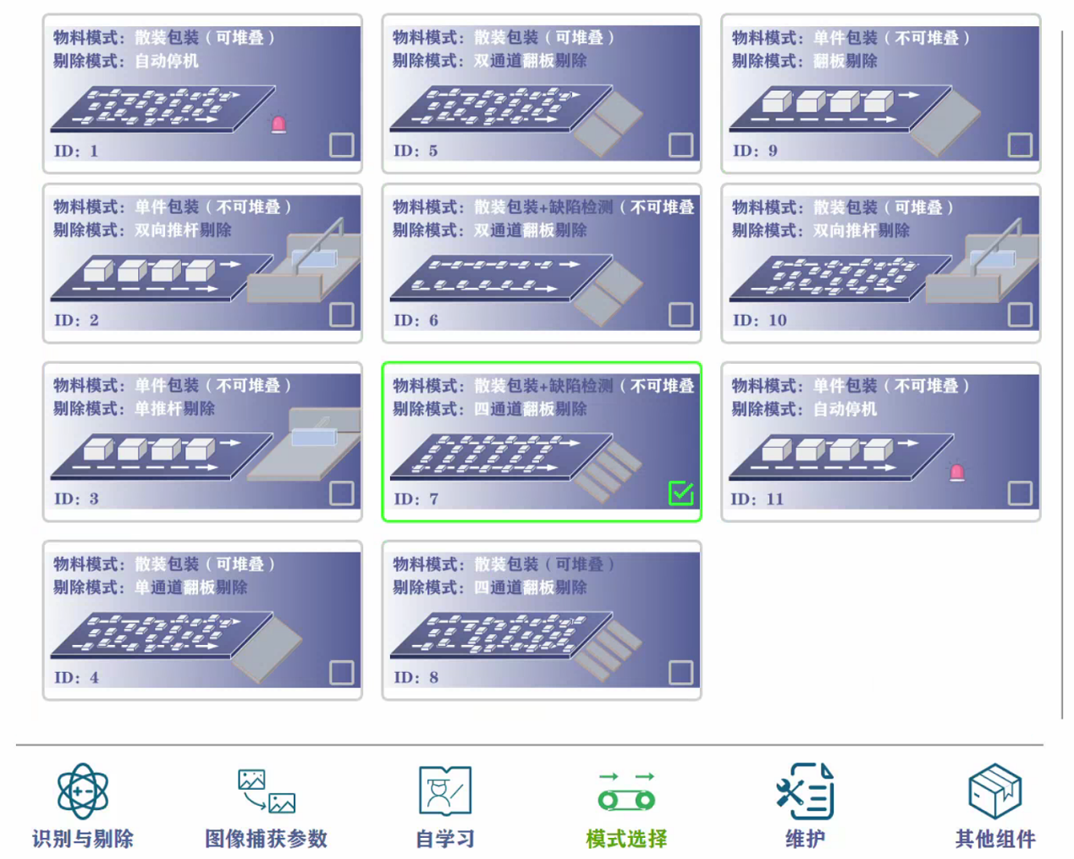
模式选择：对应不同的产线模式。
ID1：对应着单通道可堆叠散料物体，有异物会自动停止。
ID2：单通道依次过物体，有双向推杆剔除。
ID3：单通道依次过物体，有单向推杆剔除。
ID4：对应着单通道可堆叠散料物体，有异物会使用翻板剔除。
ID5：对应着双通道可堆叠散料物体，有异物会使用对应通道的翻板剔除。
ID6：对应着散料物体+自学习中的缺陷检测，有异物会使用对应通道的翻板剔除。
ID7：对应着散料物体+自学习中的缺陷检测，有异物会使用对应通道的翻板剔除。（四通道剔除更加精准）
ID8：对应着可以堆叠的散料物体，有异物会使用对应通道的翻板剔除。
ID9：单通道依次过物体，有异物会使用使用翻板剔除。
ID10：对应着可以堆叠的散料物体，有异物会使用双向推杆剔除。
ID11：对应着单通道依次过物体，有异物会自动停止。

